Automação Quantum Axis
GUIA OPERACIONAL E DE MANUTENÇÃO LEVE
Para usuários com alguma familiaridade técnica
Execução, ajustes do dia a dia e pequenas manutenções
CAPEF · GERIN

Índice
1. Visão geral 3
2. Fluxo de execução (diagrama) 3
3. Estrutura de arquivos e pastas 5
4. Execução no dia a dia 5
5. Pastas de saída 6
6. Manutenções leves que você mesmo pode fazer 6
6.1. Incluir ou remover uma classe de fundos 6
6.2. Ajustar o tempo de espera (timeouts) 7
6.3. Conferir credenciais 7
6.4. Atualizar dependências 7
7. Teste de estabilidade (opcional) 8
8. Quando acionar a equipe técnica 8
9. Contato 8

1. Visão geral
O sistema automatiza a extração e o tratamento de relatórios de fundos de investimento do portal Quantum Axis. Ele é dividido em algumas etapas encadeadas:
- Instalação de dependências se necessário.
- Coleta de Credenciais e outras informações
- Autenticação, manipulação e extração via script Selenium
- Tratamento, organização e limpeza dos relatórios baixados (Pandas)
Cada "classe" de fundo (Indicadores, Renda Fixa, Multimercado, Renda Variável etc.,) é processada em sequência. Antes do início da automação, o usuário escolhe quais categorias deseja processar. Apenas as categorias selecionadas serão executadas.
Para cada uma, o programa faz login, monta os filtros no portal, seleciona as subclasses, faz algumas manipulações em sequência, baixa o relatório em Excel e gera as planilhas finais tratadas.
ℹ️ Tecnologias: Python, Selenium (controle do Chrome), webdriver-manager (driver automático), pandas/openpyxl (tratamento de Excel) e rich/pyfiglet (interface no terminal).Para mais detalhes sobre todas as dependências utilizadas consulte o arquivo requirements.txt presente na pasta do projeto.

2. Fluxo de execução (diagrama)
O diagrama abaixo resume o caminho, desde o duplo clique no script até as planilhas finais:

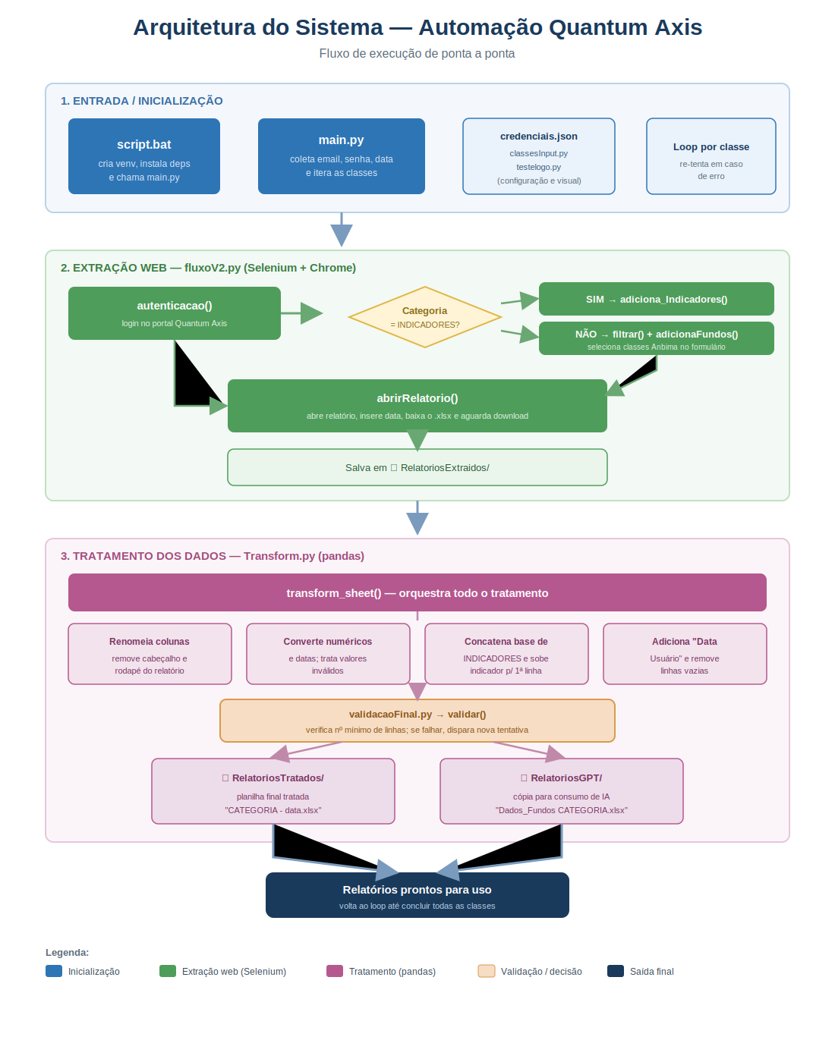
Observação: É importante deixar claro que esse diagrama é apenas uma simplificação/generalização do fluxo e não aborda detalhadamente o fluxo das operações. Para um fluxo mais completo e preciso, consulte a documentação técnica completa do projeto.

3. Estrutura de arquivos e pastas
Conhecer o papel de cada arquivo ajuda a saber onde mexer quando algo precisa de ajuste:

Pasta / Item | Para que serve
script.bat | Ponto de entrada. Cria o ambiente virtual se não existir, instala dependências e roda o main.py.
main.py | Coleta login, senha e data; percorre cada classe e chama a automação para cada uma das classes.
fluxoV2.py | O coração da operação: funções que permitem a navegação no portal: login, filtros, esperas, manipulações, download do relatório bruto.
Transform.py | Tratamento dos dados baixados (limpeza, conversões, manipulações, verificações e concatenação).
validacaoFinal.py | Checagem de consistência do resultado (nº mínimo de linhas).
classesInput.py | Lista das classes de fundos que serão extraídas. Pode ser editado pelo usuário.
classesInvestimentos.py | Catálogo completo de classes (referência). Caso o usuário deseje que o script itere sobre todas as classes de maneira padrão, basta copiar a lista de classes desse arquivo para o arquivo anterior.
credenciais.json | Arquivo onde o login é carregado (preenchido em execução).
testelogo.py | Banner visual exibido no terminal.
testes.py | Script de teste de estresse (roda o main várias vezes).
RelatóriosExtraídos | Pasta com os relatórios brutos / originais extraídos do sistema
RelatóriosTratados | Pasta com os relatórios já tratados (dados limpos, organizados e verificados)
RelatóriosGPT | Pasta com cópias dos relatórios tratados mas com os nomes modificados para serem reconhecidos pelos agentes de IA

4. Execução no dia a dia
Para uso normal, basta executar o script.bat e responder aos três prompts:
- Verifique quais classes serão iteradas no arquivo classesInput.py
- Duplo clique em script.bat (ou rode pelo terminal na pasta do projeto).
- Informe o e-mail de acesso ao Quantum Axis.
- Informe a senha (ela aparece mascarada com asteriscos).
- Informe a data no formato DDMMAAAA — 8 dígitos, sem barras (ex.: 15032025).
Se preferir rodar manualmente pelo terminal, dentro do ambiente virtual:
cd <pasta-do-projeto>
venv\Scripts\activate
python main.py
⚠️ Evite Interação com o mouse ou teclado enquanto a janela do Chrome que é controlado pela automação estiver ativa — isso pode interromper o fluxo. Certifique – se de minimizar a janela ou desfocar essa janela para que possíveis interrupções não venham acontecer.

5. Pastas de saída
Ao final, três pastas são alimentadas automaticamente:
- RelatoriosExtraidos/ — arquivo bruto baixado do portal (.xlsx).
- RelatoriosTratados/ — planilha final tratada, nomeada como "CATEGORIA - data.xlsx".
- RelatoriosGPT/ — cópia para consumo por IA, nomeada "Dados_Fundos CATEGORIA.xlsx".
📁 Importante: essas três pastas precisam existir na pasta do projeto. Se forem apagadas, o programa pode falhar ao salvar. Mantenha-as.

6. Manutenções leves que você mesmo pode fazer

6.1. Incluir ou remover uma classe de fundos
As classes extraídas ficam no arquivo classesInput.py, na variável classesinput. É uma lista de dicionários; cada dicionário é uma categoria com a lista de subclasses Anbima.
Para remover uma categoria ou subcategoria temporariamente, basta comentar (com #) ou apagar o bloco correspondente. Para incluir, copie um bloco existente e ajuste os nomes — usando como referência o catálogo completo em classesInvestimentos.py.
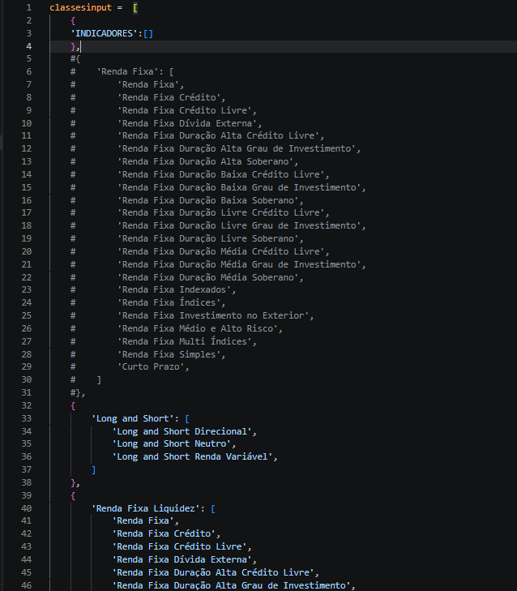
A esquerda vemos a classe Renda Fixa totalmente comentada. Isso significa que ela não será iterada no programa. É importante se atentar ao formato da lista de dicionários: cada classe é um dicionário do tipo {chave : valor} separados por virgulas.

✅ Dica: mantenha sempre o bloco de INDICADORES na primeira posição, pois todas as outras categorias dependem dele para montar a base de comparação.

6.2. Ajustar o tempo de espera (timeouts)
Se o portal estiver lento e a automação falhar por tempo, em fluxoV2.py existe a variável max_temp (em segundos) que define quanto a automação espera pelos elementos da página. Aumentá-la torna o processo mais tolerante a lentidão.

6.3. Conferir credenciais
O arquivo credenciais.json começa vazio e é preenchido em tempo de execução com o que você digita. Não é necessário editá-lo manualmente.

6.4. Atualizar dependências
Se o programa parar após uma atualização do Chrome, normalmente basta apagar a pasta venv e rodar o script.bat de novo — ele recria o ambiente e baixa as versões compatíveis.

REM Forçar recriação do ambiente:
rmdir /s /q venv
script.bat

7. Teste de estabilidade (opcional)
Para verificar a confiabilidade, há o script testes.py, que executa o main.py várias vezes seguidas e reporta a taxa de sucesso e de erro. Útil após mudanças, para confirmar que tudo continua estável.
python testes.py

8. Quando acionar a equipe técnica
Alguns problemas exigem conhecimento mais profundo do código. Acione a equipe técnica quando:
- A automação falha sempre no mesmo ponto, mesmo após repetir.
- O portal Quantum Axis mudou de layout e os botões não são mais encontrados.
- Aparecem erros relacionados a elementos da página (XPath / seletor não encontrado).
- É preciso incluir/editar/deletar um procedimento ao script
- É preciso alterar a lógica de tratamento das planilhas.
📌 Ao reportar: copie a mensagem de erro completa do terminal e informe qual classe estava sendo processada. Isso agiliza o diagnóstico.

9. Contato
Desenvolvido por Levy Pinheiro — levypinheiro2022@gmail.com | linkedin.com/in/levypinheiro2023

